ОБЛАСТНОЕ БЮДЖЕТНОЕ ПРОФЕССИОНАЛЬНОЕ УЧРЕЖДЕНИЕ
«КУРСКИЙ ТЕХНИКУМ СВЯЗИ»

Междисциплинарный подход в обучении истории при освоении программ профессионального образования

Автор: Домашева Т.В.

Междисциплинарный подход в обучении истории при освоении программ профессионального образования

Историю нельзя представить
без дат, без сопоставлений
экономики, достижений науки и
техники, развития общества.
Р. Кеттел
В современном мире информационные технологии пронизывают буквально все стороны нашей жизни, являясь частью любой отрасли. Эти изменения трактуются, как цифровая трансформация. В данных условиях вопросы образования приобретают еще большую актуальность, так как новые вызовы формируют и новое представление о знаниях, формах и методах их распространения и организации процесса приобретения практических навыков. Студенту важно получить ориентиры, указывающие на то, что и как нужно делать не только для решения учебной, но и конкретной практической задачи.
Таким образом выявляется проблема, на решение которой направлена моя инновационная деятельность: владея определенными знаниями в рамках одного учебного предмета, студенты оказываются неспособными перенести эти знания в другой предмет, установить связь между понятиями, законами, методами для решения более широкой проблемы. Мой подход в решении этой проблемы – акцент на междисциплинарность изначально при планировании содержательной части предмета. Основная идея, положенная в основу такого преподавания истории – междисциплинарная интеграция, которая позволяет, с одной стороны экономить время от дублирования материала других курсов, с другой стороны позволяет придать предмету практикоориентированость, применять профессиональные знания студентов на новом для них поле и получать исторические знания путем дополнения собственно исторических методов исследовательскими установками и методиками, наработанными в других дисциплинах .
Экономисты объединяются с биологами, информатики с филологами, программисты с музыкантами и художниками. Ян Амос Каменский выступал за взаимосвязанное изучение грамматики и философии, философии и литературы, я на своих уроках показываю студентам, как история может перекликаться и перекликается не только с литературой, русским языком, математикой, географией, обществознанием, что достаточно традиционно, но и с профессиональным блоком: основами программирования, инженерной и компьютерной графикой, математическим моделированием, статистикой и другими дисциплинами.
«Мультидисциплинарный подход в историческом познании - это форма и способ изучения исторической реальности. Использование в историческом познании исследовательского инструментария, заимствованного у других наук, способствует более углубленному изучению предметного поля исторической науки и получению качественно нового исторического знания синтетического характера.»
Почему именно междисциплинарность (или межпредметность для общеобразовательного цикла) может стать одним из катализаторов для пробуждения интереса к предмету? Межпредметность не просто современный принцип обучения, а принцип, который влияет на отбор и структуру материала по целому ряду предметов, усиливает системность, ориентирует на применение комплексных форм организации ученого процесса. Работа в этом направлении создает условия для вовлечения в процесс как «студентов - гуманитариев» так и «студентов – технарей» на понятном для них языке, для реализации имеющегося творческого потенциала. Все участники образовательного процесса взаимодействуют друг с другом, обмениваясь информацией, сотрудничая и моделируя ситуации. Наибольший эффект достигается при системном подходе к выбору традиционных и инновационных технологий обучения, при их разумном сочетании, дополнении друг друга и при эффективном руководстве со стороны педагога. При этом в центре всего этого выдвигается личность студента, желание обеспечить комфортные, бесконфликтные условия её развития.
Организация обучения при таком акценте – креативно – развивающий подход – формирует у студентов продуктивное мышление и творческое отношение к деятельности, научно – творческий потенциал и исследовательский креатив.
Образовательная и методическая ценность инновации
В чем состоит образовательная ценность данной инновации? Сегодня все чаще можно услышать такие выражения как «клиповое мышление» или «клиповая молодёжь», адресованные современным студентам, как характеристику поколения, способного получать информацию из цифровых источников в один клик, но при этом не умеющих мыслить абстрактно, не умеющих формулировать выводы и озвучивать свои мысли. Моя методика органично сочетает в себе информационно – коммуникационные технологии и живое общение, жаркую дискуссию и интерактивный тренажер.
Целевые установки инновации:
1) социализация, т. е. подготовка к жизни в информационном обществе в XXI веке;
2) воспитание патриотизма и гражданственности через осознание сопричастности к судьбам Родины;
3) самостоятельность через формирование мотивации к познанию, творчеству, обучению и самообучению на протяжении всей жизни;
4) коммуникация с целью сотрудничества с другими людьми для достижения общего социально значимого результата;
5) умение делать свободный, осознанный и ответственный выбор при принятии решений и выработке собственной позиции по важным мировоззренческим вопросам;
7) конструктивность и позитивность, выражающиеся в умении предлагать собственные пути решения общественных проблем.
Изучать историю можно через моделирование игровых стратегий и расчет базовых коэффициентов в игровых симуляторах. Так обучающийся по специальности 09.02.02 Компьютерные сети студент 2 курса Зубарев Дмитрий в 2016 учебном году создал тренажер, позволяющий вычислять исход сражения при определенных параметрах и показателях противников. Моделирование может быть весьма эффективным и при изучении альтернативных исторических ситуаций и при разно вариативной гипотетической реконструкции исторической реальности.
(Приложение 1).
Он стал дипломантом V областного конкурса научных работ «Формирование молодежной научно-интеллектуальной элиты России» в номинации «За первый опыт научного исследования».
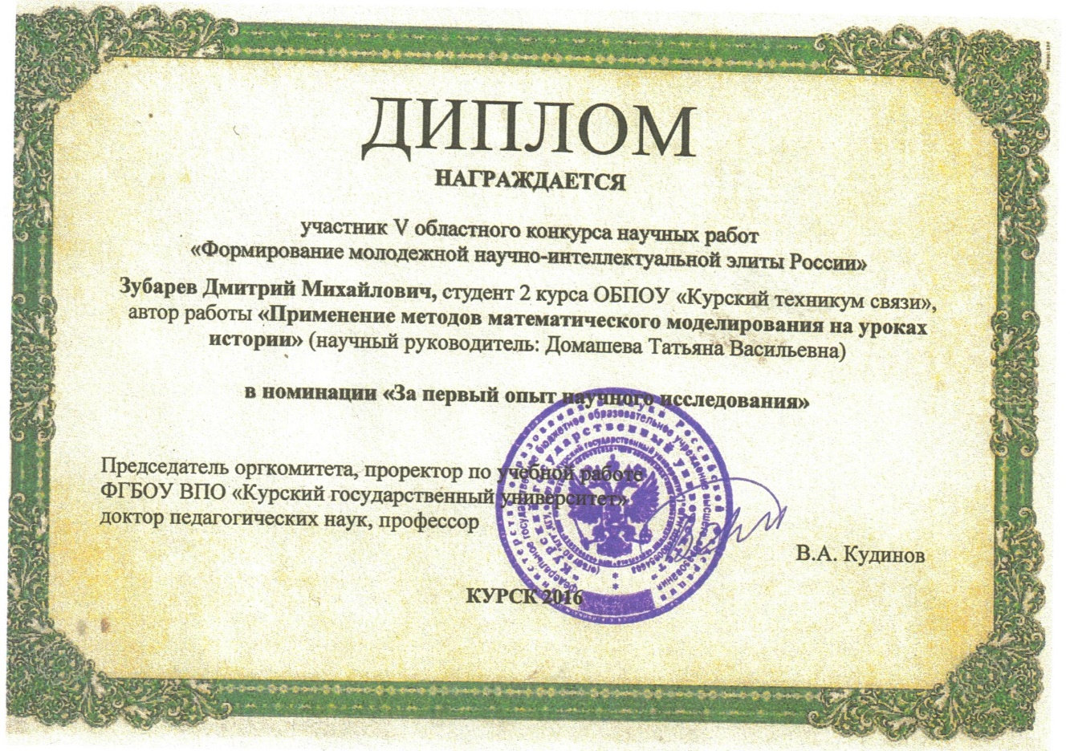
Для того, чтобы результат учебного процесса соответствовал целям и задачам, которые ставит перед собой преподаватель, урок должен быть интересным и привлекательным для студента. Обучающимися по специальности 09.02.02 Компьютерные сети студентами 3 курса Пономаренко Ильей и Сухочевым Максимом в 2015 году по мотивам популярной телевизионной игры была создана интерактивная игра для двух команд «Знатоки древней истории», которой я пользуюсь при проведении зачета за 1 семестр на 1 курсе. Нам по силам превратить скучный зачет в увлекательное соревнование.
(Приложение 2- 3)
В 2015 году студентом Пилипенко Владиславом был представлен проект «Математическое моделирование в истории» на научно – практической конференции в г. Железногорске, получивший диплом 1 степени.
Исследовательская работа в этом направлении продолжается и сегодня. Студенты, обучающиеся по специальности 09.02.03 Программирование в компьютерных системах, работают над проектом «Циклы Фибоначчи в истории России».
Студентами, обучающимися по специальности 09.02.02 Компьютерные сети студентами 2 курса Пилипенко Владиславом и Кокшаровым Игорем в 2017 году создана интерактивная игра по военной истории России. С этим проектом они участвовали в конкурсе исследовательских работ в КГУ.
(Приложение 4)
«Клиповым» мальчикам и девочкам, азартно осваивающим виртуальный мир не интересен формат наглядности, предлагаемой на уроке? Давайте создадим её вместе!
Использование информационно коммуникационных технологий дает возможность студентам создать свой источник информации – электронный конспект или электронную лекцию, а может быть и электронный учебник, который включает в себя текст, видео, анимацию, звук и т.д. Студенты создают интеллектуальные игры по истории и исторические кроссворды, тесты, разумеется, интерактивные. В 2018г. студент, обучающийся по специальности 09.02.03 Программирование в компьютерных системах создал электронный комплекс в помощь студентам при подготовке к уроку удалённо и самостоятельно по теме Пётр 1.
Подобные проекты реализуются не только на стыке истории и программирования или математического моделирования для специальностей 09.02.03 Программирование в компьютерных системах или 09.02.02 Компьютерные сети, но и для специальности 42.02.01 Реклама, где также взаимодействуют история и профессиональные дисциплины. Это проект «Исторический журнал», где студенты демонстрировали профессиональные компетенции, через исторический знаниевый компонент. Требования к данному проекту:
- Максимально полное освещение политической, экономической, социальной составляющей, выбранного исторического периода.
- Максимальное соответствие формату журнала.
- Максимально точная передача специфики эпохи в рекламном продукте.
- Максимально правильное использование профессиональных приемов.
(Приложение 5)
При этом решаются задачи самостоятельного поиска информации, формирования исследовательских навыков и умений, умений выстраивать работу в малых творческих группах, защищать свой проект, открытия новых знаний, развития универсальных учебных действий и общих компетенций. Данные компетентности можно отнести к разряду традиционных, но современный урок истории требует от обучающегося владения новыми направлениями деятельности, которые я им транслирую:
- компетентности решения проблем (уроки истории в значительной мере строятся на проблемном обучении, особенно по новой и новейшей истории России. Возникновение проблемной ситуации заставляет обучающегося активизировать исследовательскую деятельность, привлекая документальный материал и пытаясь посмотреть на ситуацию сверху, используя нестандартные подходы).
- информационная компетентность (обучающиеся должны уметь получать информацию из различных источников, представленных на различных носителях, критически ее осмысливать и делать выводы на основе полученной информации и здесь помогают знания из профессиональных и общепрофессиональных дисциплин).
- коммуникативная компетентность (именно уроки истории обучают коммуникации - общению, выражению своих идей в разных видах.) Я учитываю именно тот вариант, который наиболее подходит тому или иному обучающемуся: письменную или устную коммуникацию и здесь, конечно, не обойтись без русского языка и литературы. Таким образом, эффективность освоения предмета история возрастет, если использовать межпредметные\междисциплинарные связи, так как это будет способствовать формированию интереса к истории через призму других предметов и дисциплин, в то же время, раскрывая и их возможности в изучении истории.
Методическая значимость инновации. Систематическое использование межпредметных\междисциплинарных познавательных задач в форме проблемных вопросов, практических заданий обеспечивает формирование у студентов умений отбирать и актуализировать знания из других предметов, переносить их в новую ситуацию. Т.о. создается своего рода виртуальная лаборатория, предназначенная для изучения истории с применением самого широкого инструментария: обучающие итерактивные карты вместо традиционных карт; большие тематические подборки фотографий и рисунков, сведенные в специальные фотоальбомы, перелистывая их или автоматически с регулируемым интервалом времени, при этом фотографии можно увеличивать или уменьшать; проверочные задания, которые выполняются с помощью интерактивного инструментария, например, цветовая заливка обозначений на карте колоний Российской империи, тестовые задания проверяются в автоматическом режиме, после завершения теста на экран ПК выводится количество правильных ответов и оценка. Все компоненты направлены на решение главной задачи: как научить каждого и каждому находится своё рабочее место в этой лаборатории.
Инновационность ( оригинальность) представленной работы
Применение междисциплинарного/межпредметного подхода к преподаванию дат огромные преимущества и способствует интенсификации учебного процесса. Сама по себе проблема интеграции между предметами/ дисциплинами, между курсами и внутри курса не нова, но именно сегодня она приобрела новую окраску в силу социальных, политических и экономических вызовов. Мир уже не делится на физиков и лириков, все открытия в науке совершаются на стыке дисциплин. Мультидисциплины и универсальные специалисты в особой цене. Изучение же истории составляет важную часть общеобразовательной и мировоззренческой подготовки современных специалистов и способствует интеллектуальному развитию личности и выработке творческого мышления.
История тесно соприкасается с другими науками, в частности, с психологией, социологией, философией, юридическими науками, экономической теорией, математикой, математической статистикой, языкознанием, литературоведением и др. В отличие от них она рассматривает процесс развития общества в целом, анализирует всю совокупность явлений общественной жизни, все ее стороны (экономику, политику, культуру, быт и т.д.) и их взаимосвязи. Историю можно рассматривать, как универсальную науку, которая даст ответ, если не на все, то почти на все вопросы. Содержание исторического образования ориентирует учебный процесс на развитие «метапредметных способностей» студента и ставит задачи по реализации «метапредметного обучения», что предполагает деятельность, не относящуюся к конкретной учебной дисциплине, а, напротив, обеспечивающую процесс обучения в рамках любой учебной дисциплины\предмета.
Данный подход предусматривает мотивацию на высоком уровне активности и самостоятельности мышления, поскольку студент воспринимает изучаемый материал, как личностно значимый, важный для себя, а не только для преподавателя, нужный именно сейчас, а не завтра. Рост активности студента на уроках истории в ходе практического применения личностного опыта из различных отраслей знаний очевиден. Это выражается как в количественном, так и в качественном отношении. Такие уроки способствуют более глубокому пониманию исторических проблем и спорных вопросов обучающимися. Межпредметные связи способствуют повышению уровня таких компетенций, как коммуникативные, информационные и формируют профессионала. Будущему профессионалу еще на студенческой скамье необходимо овладевать социальной коммуникацией, знаниями мирового культурно – исторического наследия, о месте человека в истории.

Приложения

Приложение1

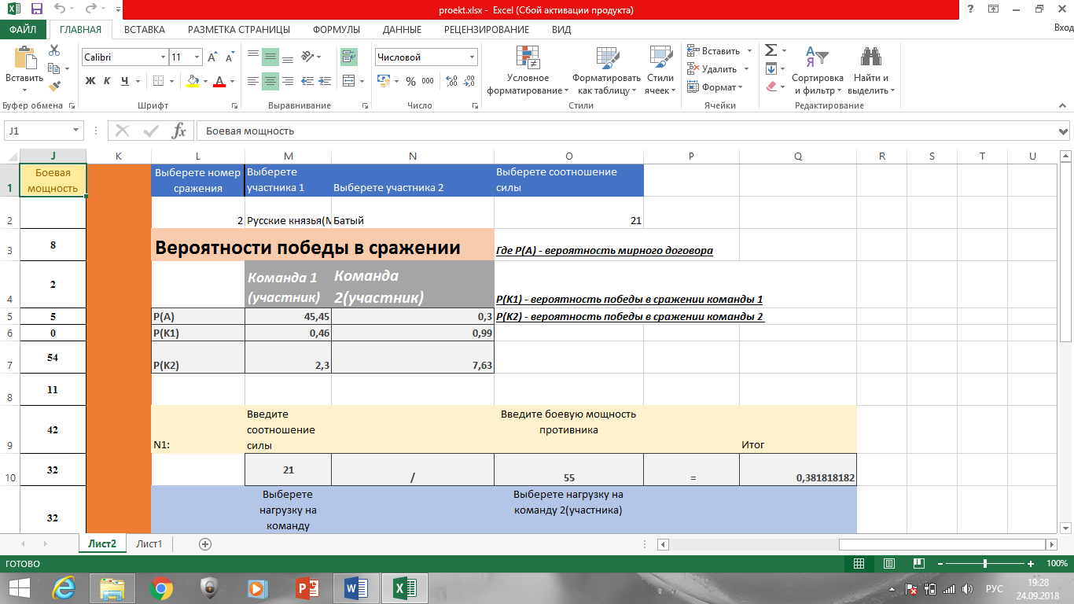

Приложение 2

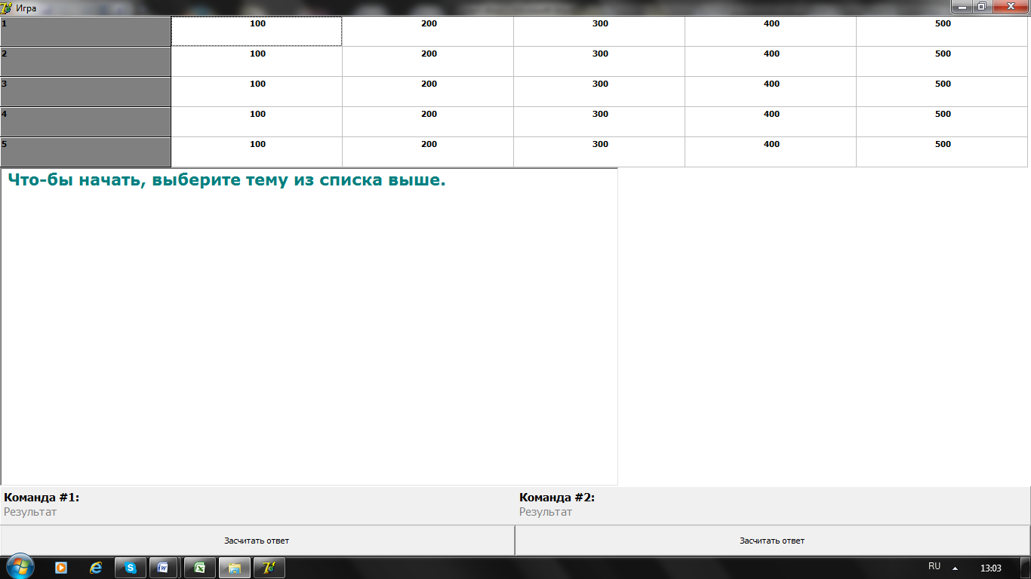
Приложение 3
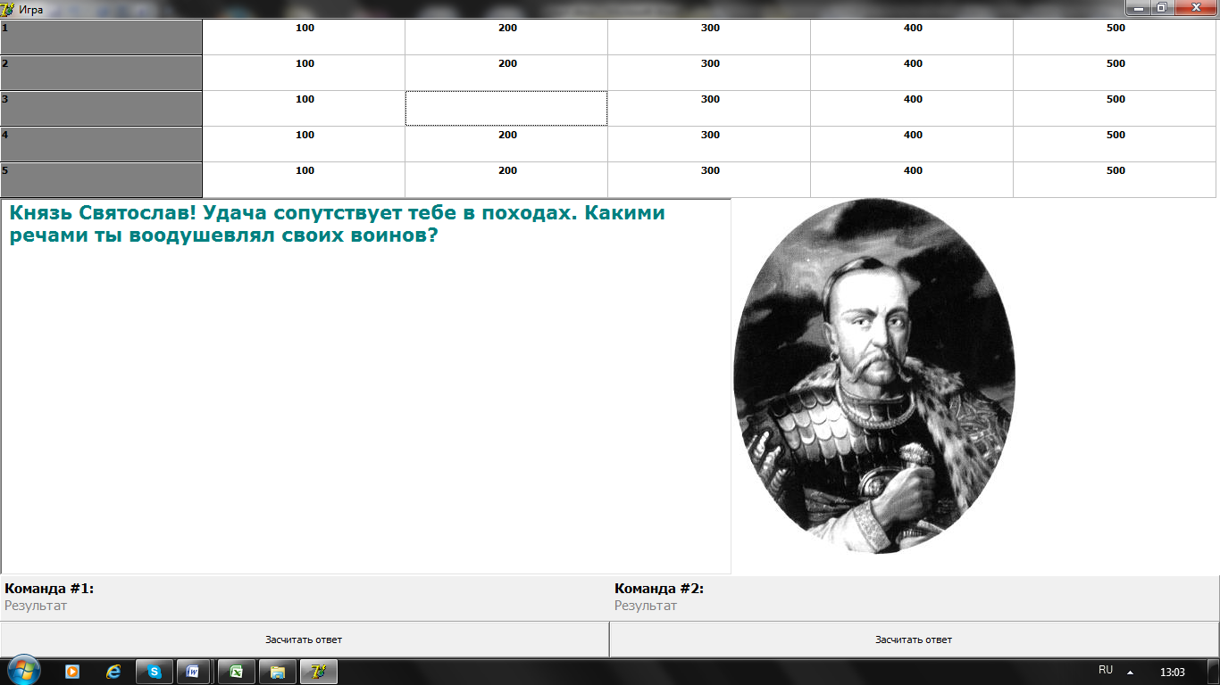

Приложение 4
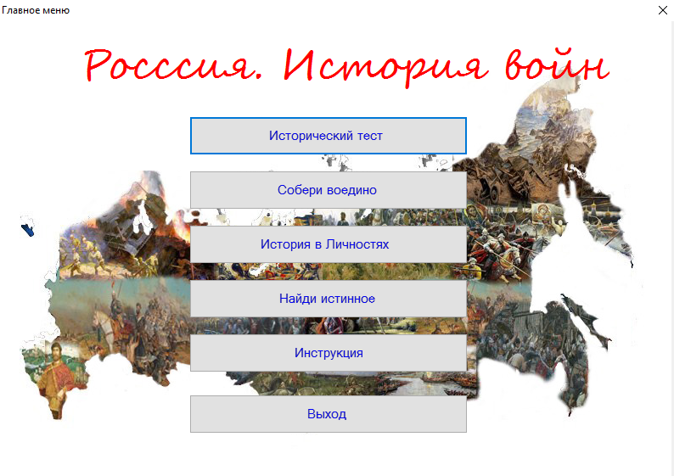
Приложение 5
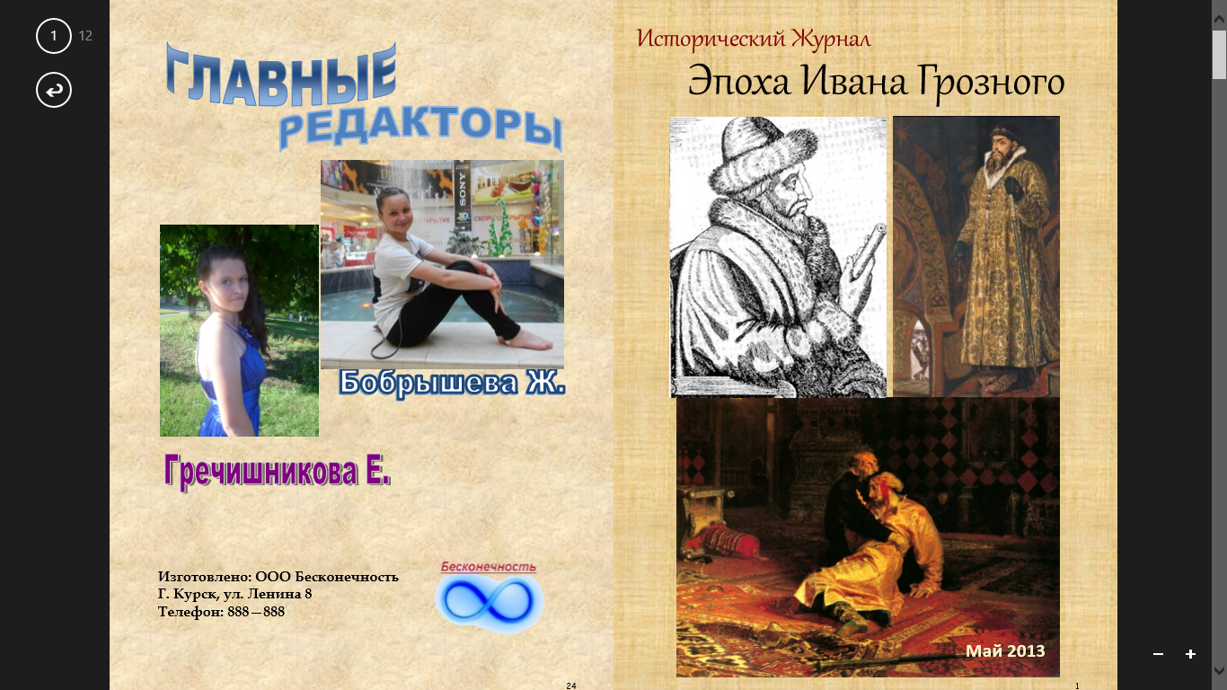

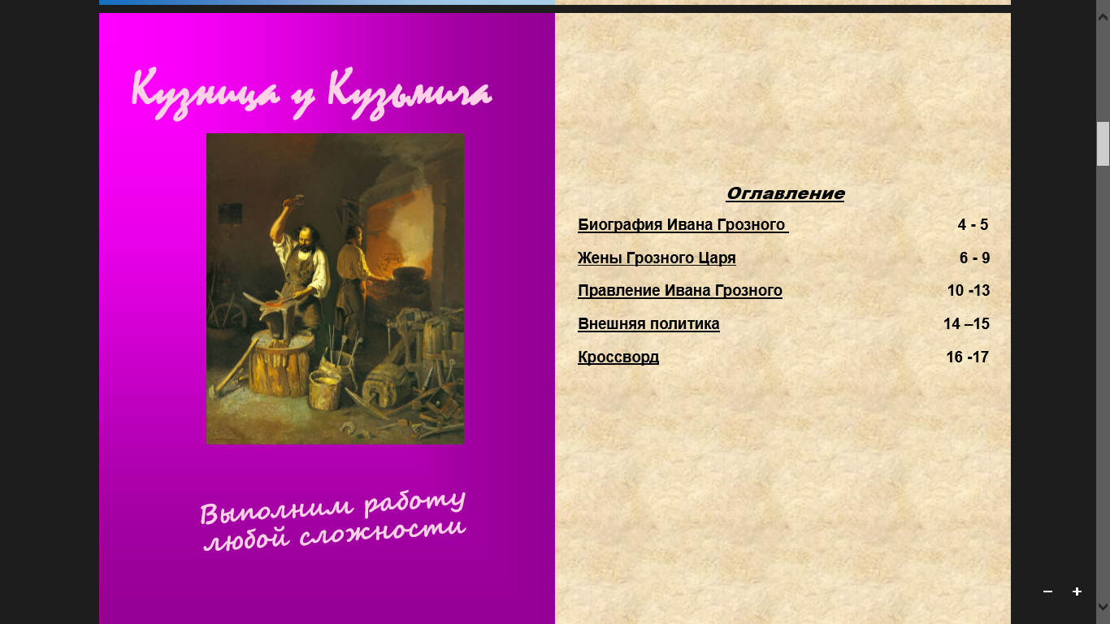

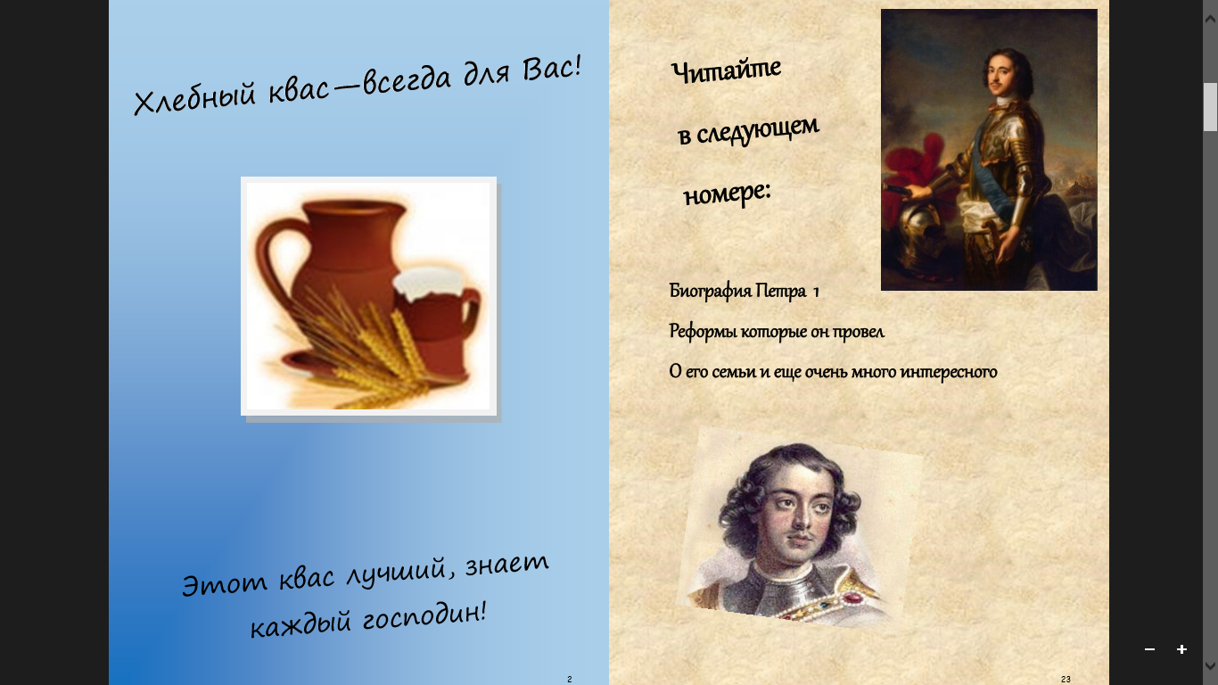
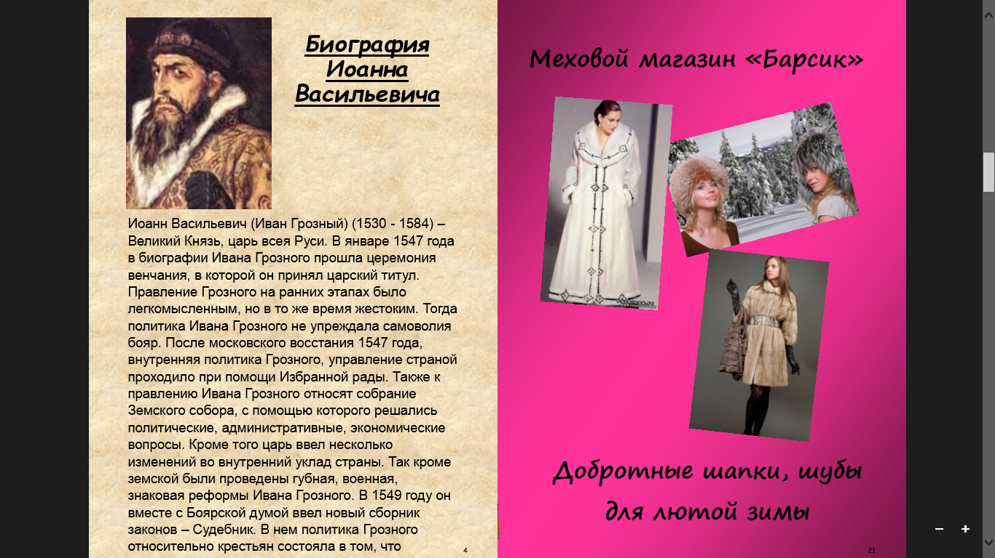

Лубский А.В. Мультидисциплинарный подход в историческом познании

